ÔN TẬP PHƯƠNG TRÌNH THAM SỐ
Họ tên học sinh: …………………………..…..…………………… Lớp: 9B1/ …... Ngày: …. / … / 20….
- Trắc nghiệm
Câu 1: Gọi 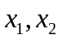 là các nghiệm của phương trình: 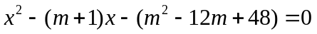
Tìm giá trị lớn nhất của 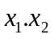
- 12 | - -6 | - -12 | - -11
Câu 2: Biết rằng là nghiệm của phương trình 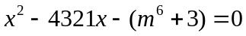
Tính 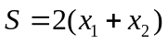
- 4321 | - -8642
- 8642 | - 8644
Câu 3: Gọi S và P lần lượt là tổng và tích các nghiệm của phương trình 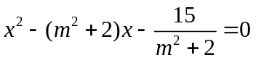. Tính S.P
- 15 | - -15
- 14 | - -30
Câu 4: Tìm các giá trị của m để phương trình 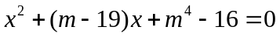 có hai nghiệm trái dấu:
- 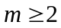 | - 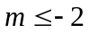
- 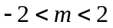 | - 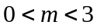
Câu 5: Có bao nhiêu giá trị của m để phương trình sau vô số nghiệm: 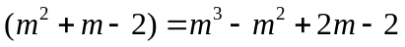
- 1 | - 2 | - 3 | - 0
Câu 6: Biết rằng phương trình 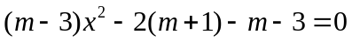 có một nghiệm là -1, nghiệm còn lại của phương trình là :
- 5 | - 3 | - -3 | - -5
Câu 7: Có bao nhiêu giá trị của tham số m để phường trình 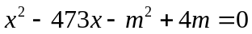 có hai nghiệm x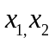 thỏa mãn 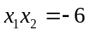
- 3 | - 2 | - 1 | - 0
Câu 8: Gọi 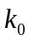 là số nghiệm nguyên nhỏ nhất để phương trình 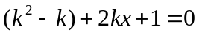 có nghiệm. Khẳng định nào dưới đây là đúng:
- 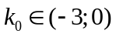 | - 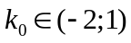 | - 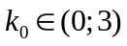 | - 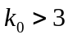
Câu 9: Cho các phương trình: 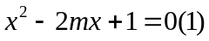; 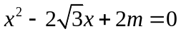 (2).
Khẳng định nào dưới đây là luôn đúng với giá trị bất kì của tham số m:
- (1) có nghiệm
- (2) có nghiệm
- (1) và (2) đều vô nghiệm
- Ít nhất một trong hai phương trình có nghiệm.
Câu 10: Cho a, b, c là độ dài 3 cạnh của tam giác ABC. Biết rằng phương trình: có nghiệm kép. Khẳng định nào sau đây là đúng?
-  đều | - vuông
- có một góc tù | - có một góc nhỏ hơn 60
Câu 11: Gọi là các nghiệm của phương trình: 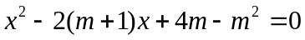. Tính giá trị nhỏ nhất của biểu thức: 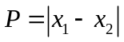
 | -  | -  | - 
Câu 12: Tìm các giá trị của tham số m để phương trình sau có hai nghiệm trái dấu:
- 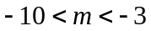 | - 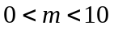 | - 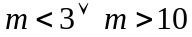 | - 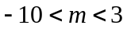
Câu 13: Phương trình nào dưới đây có hai nghiệm là 4 và 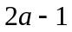
- 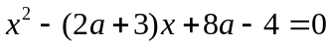 | - 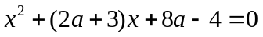
- 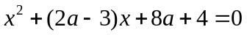 | - 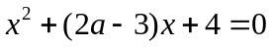
Câu 14: Có bao nhiêu giá trị của tham số m để phương trình: 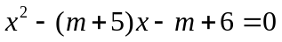 có các nghiệm thỏa mãn: 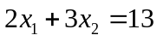
- 1 | - 2 | - 3 | - 4
Câu 15: Tìm tích các nghiệm của phương trình: 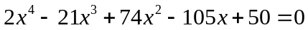
- 10 | - 15 | - 20 | - 25
Câu 16: Có bao nhiêu giá trị của tham số a để phương trình sau có 2 nghiệm nguyên: 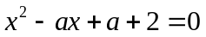
- 4 | - 3 | - 2 | - 1
Câu 17: Tìm các giá trị của tham số m để phương trình sau có ba nghiệm phân: 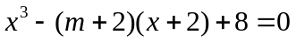
- 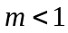 | - 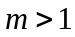 | - 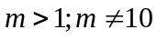
- Tự luận
Câu 1: Giải phương trình bậc hai (m là tham số) sau:
- 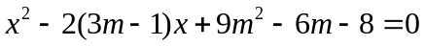
- 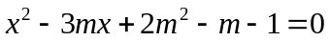
- 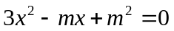
- 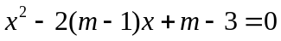
Câu 2: Giải phương trình sau với m là tham số:
- 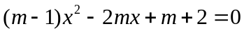
- 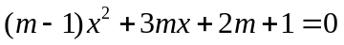
- 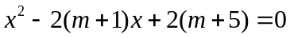
Câu 3: Tìm các giá trị của m để phương trình sau có hai nghiệm phân biệt:
- 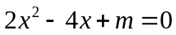
- 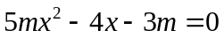
- 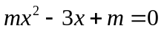
Câu 4: Tìm các giá trị của m để phương trình sau có nghiệm kép:
- 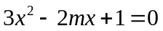
- 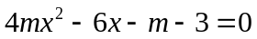
- 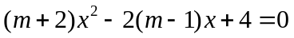
Câu 5: Tìm các giá trị của m để phương trình sau vô nghiệm:
- 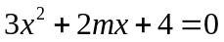
- 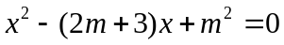
- 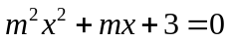
Câu 6: Tìm giá trị của m để phương trình sau có nghiệm
- 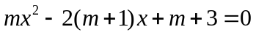
- 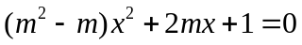
Câu 7: Cho phương trình: 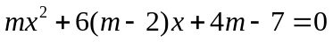
Tìm các giá trị của m để phương trình:
- Có nghiệm kép
- Có hai nghiệm phân biệt
- Vô nghiệm
---- Hết -----

